Проведение инспекций работы инструктора школы швей.

Для контроля работы инструктора необходимо:

1. ежедневно проверять заполнение таблицы “список соискателей”

[Список соискателей на 14.05.21](https://docs.google.com/spreadsheets/d/1KLBpR8Mu7OhUblAc8_Hdzm1AJIdfV7wUyiLaKTO1dO8/edit?pli=1#gid=1178844971)

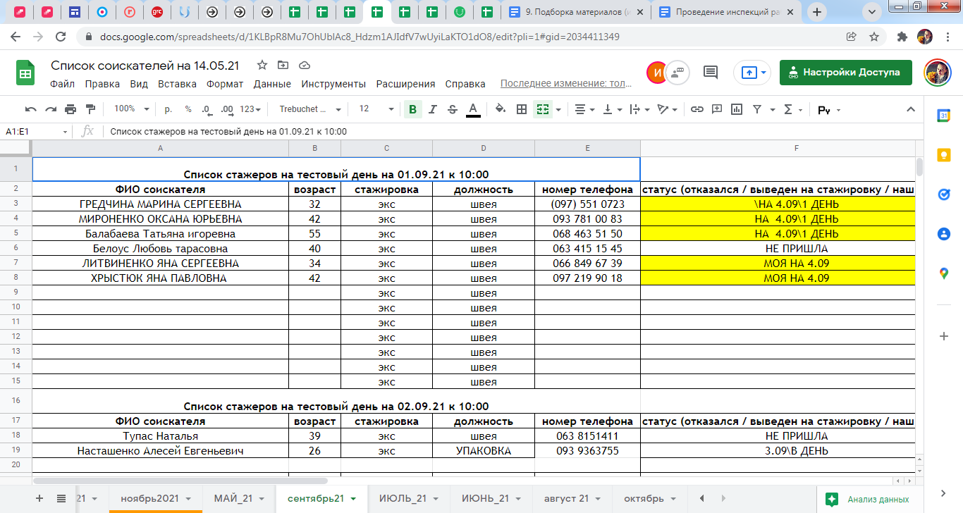

таким образом будет понятен результат собеседования и сколько человек добавлено за текущий день.

1. Далее необходимо проверить, чтобы инструктор завел на каждого добавленного “ученика” электронный дневник.

Для этого необходимо открыть вкладку:

[ДНЕВНИК СТАЖЕРА](https://docs.google.com/spreadsheets/d/1Vx49Sr1vRirRIBgXHaiwGgVWGRfqpCtK6ZIQ8qPgCPU/edit?pli=1#gid=259097094)

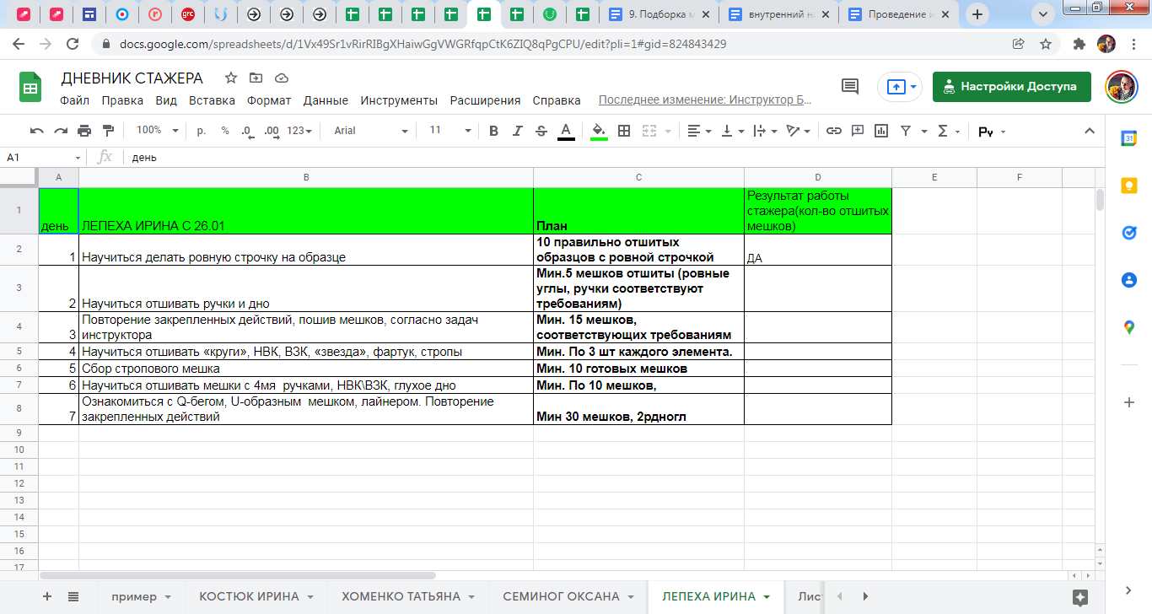

В данном документе должны быть отображены все ученики и их “успеваемость”.

У каждого ученика есть своя вкладка

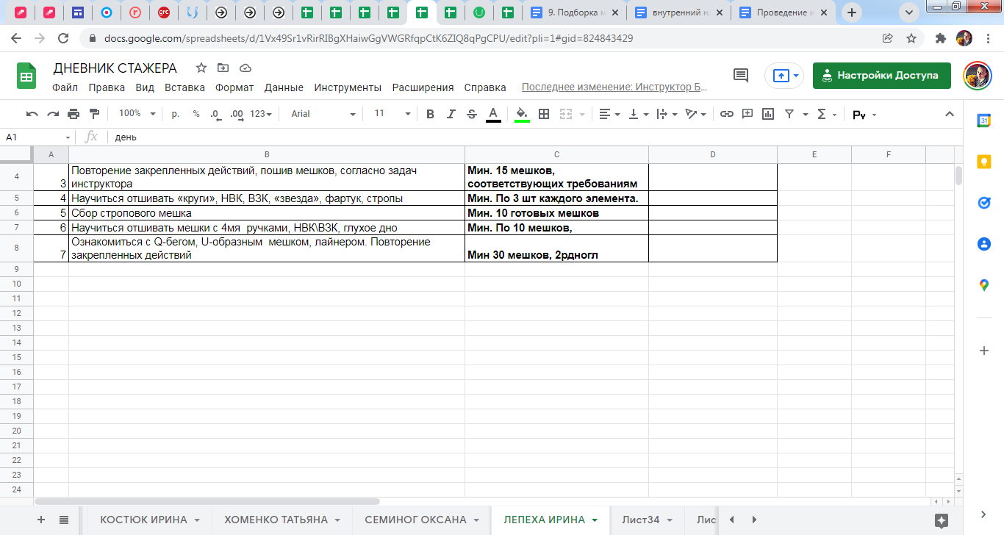

Нажав на нее отобразиться дневник, в котором указаны ФИ ученика, дата начала обучения и ход выполнения программы. Используя эти данные можно предварительно спрогнозировать “выпуск” и отслеживать численность учеников в школе швей.

1. данные в таблицу “ДНЕВНИК СТАЖЕРА” инструктор вносит самостоятельно.
2. в таблице “СПИСОК СОИСКАТЕЛЕЙ” инструктор заполняет столбец “**статус (отказался / выведен на стажировку / наш отказ)**”.

Все описанные выше действия необходимо проводить ежедневно, при возникновении вопросов или замечаний необходимо сразу писать инструктору в телеграмм.